美兰区农村环卫督查考评突出问题和图片

一、大致坡镇

（一）镇墟
1.大致坡镇抱罗路天涯水泥店背后空地有成片建筑、塑料及生活垃圾。
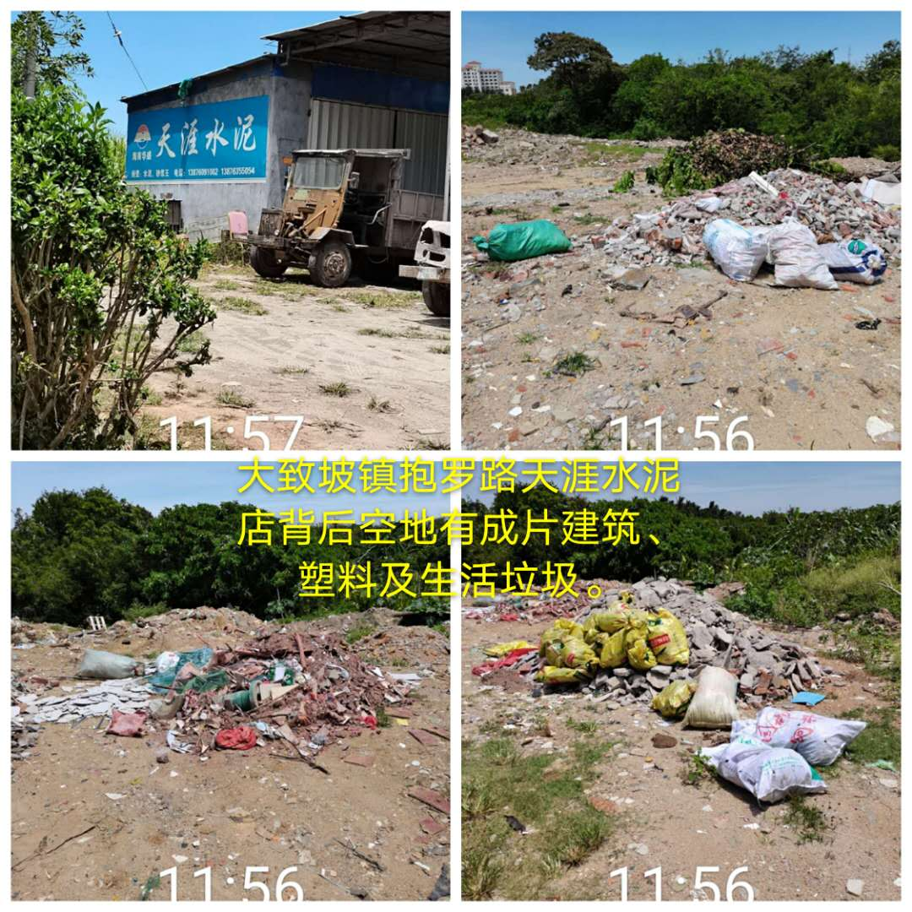

2.大致坡镇大致坡废铁厂旁内进500米空地有成片废弃家具、建筑、塑料及生活垃圾。
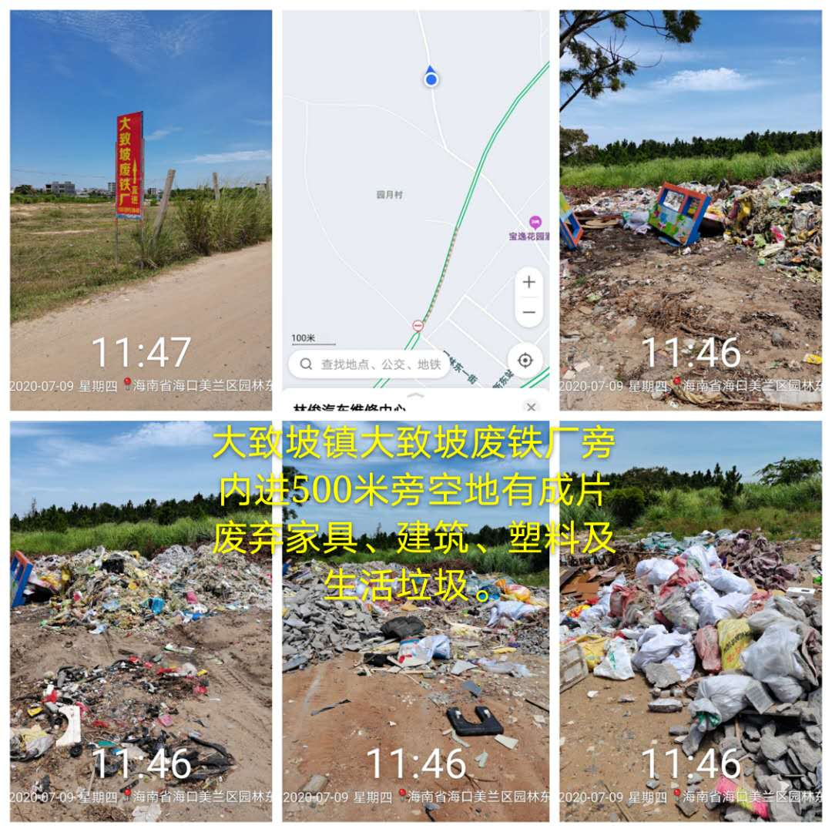

（二）大东村委会
1.排城村下队道路一侧垃圾桶满溢且周围有纸盒、玻璃瓶、塑料及生活垃圾。
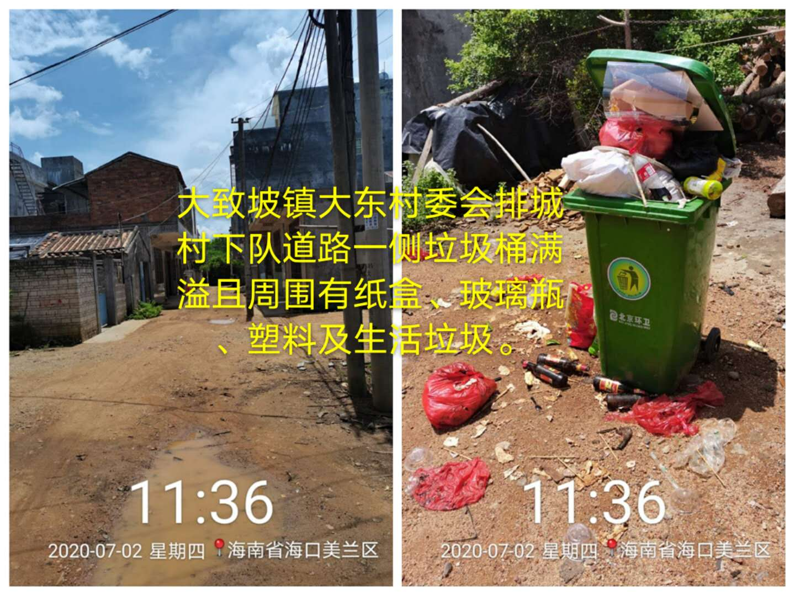

2.东排田村道路一侧空地有成片编织袋和建筑垃圾堆积。
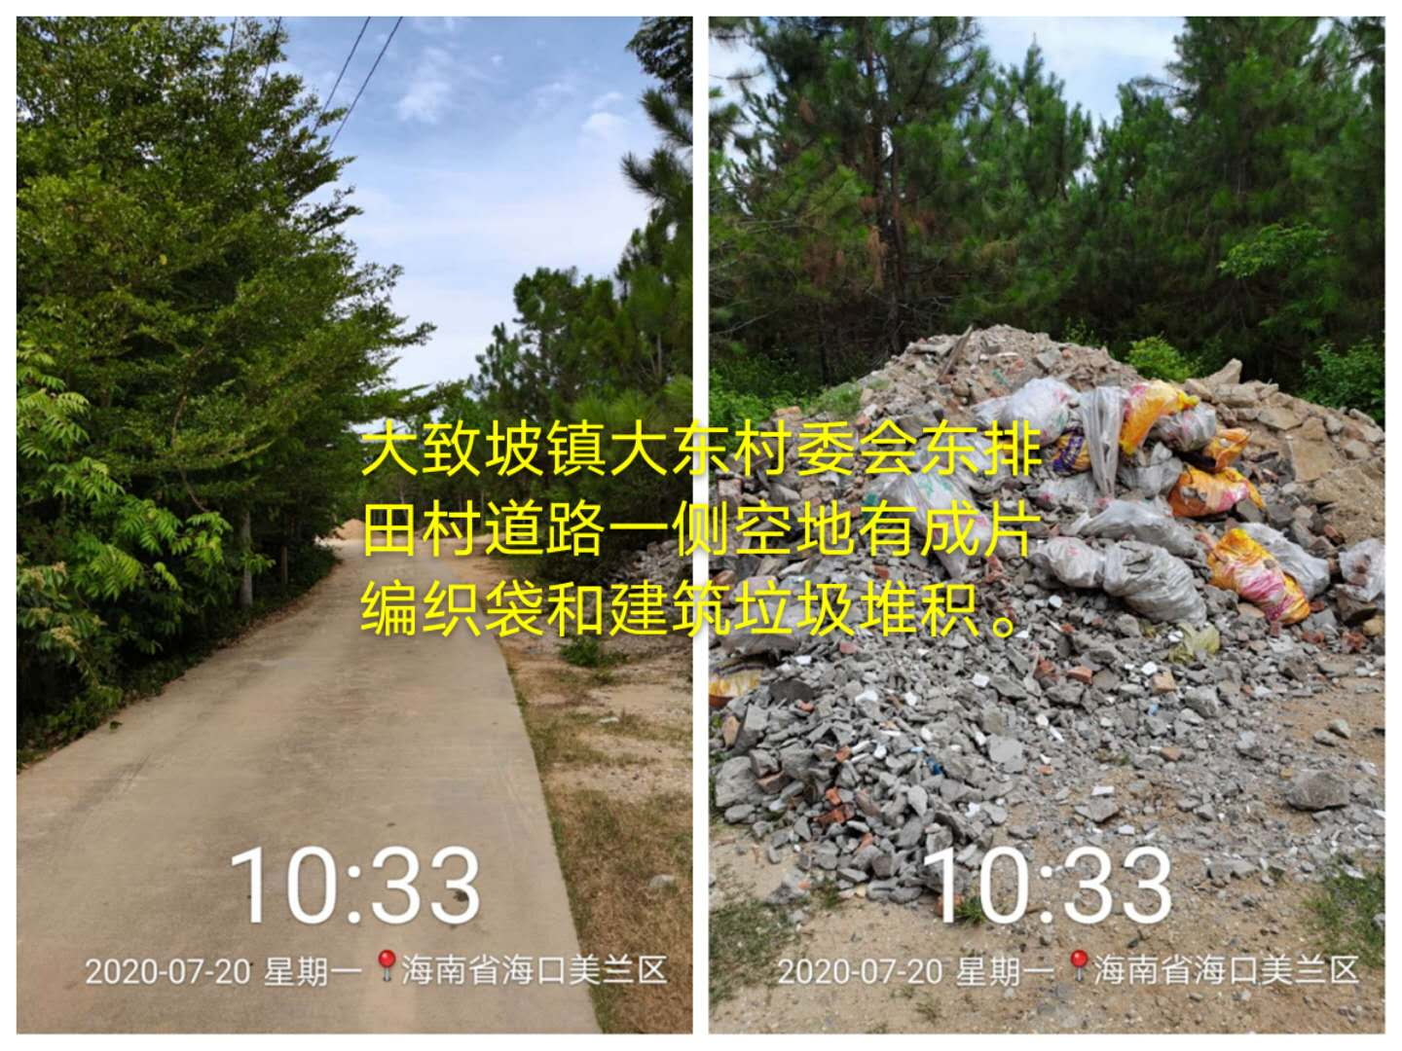

（三）金堆村委会
1.乌㟍村五队道路一侧垃圾桶满溢、破损、未封闭且周围有纸箱、玻璃瓶、塑料及生活垃圾。
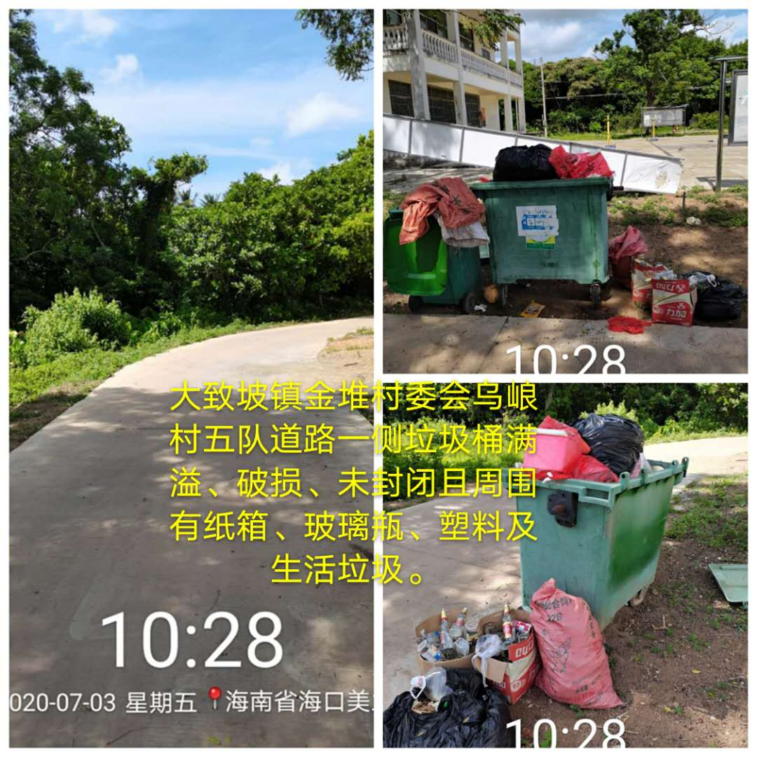

2. 乌石村三队道路一侧旁树丛有成片陈旧易拉罐、玻璃瓶及塑料垃圾。
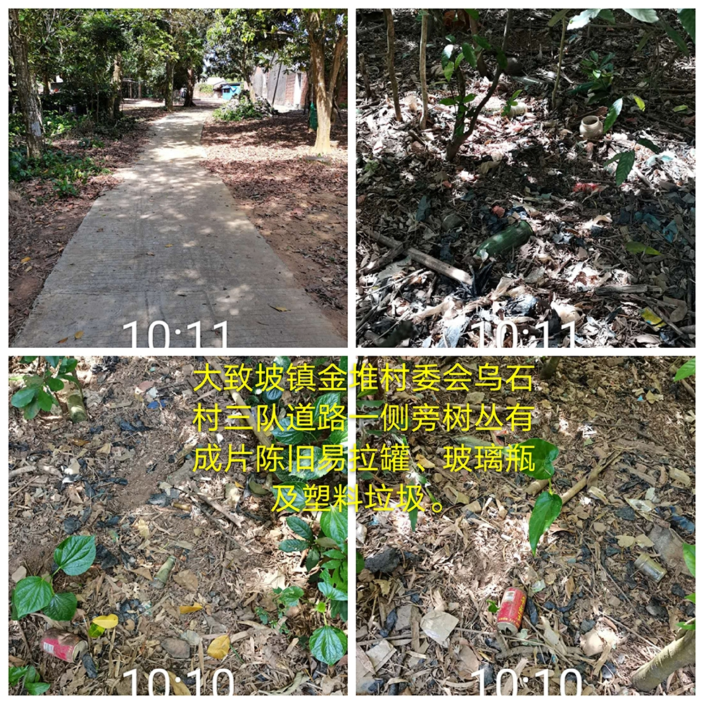

二、灵山镇

（一）镇墟
1.灵山镇晋美路绿地城东郡小区旁空地有成片废弃木板、家具、编织袋、三色布、泡沫、塑料及建筑垃圾堆积。
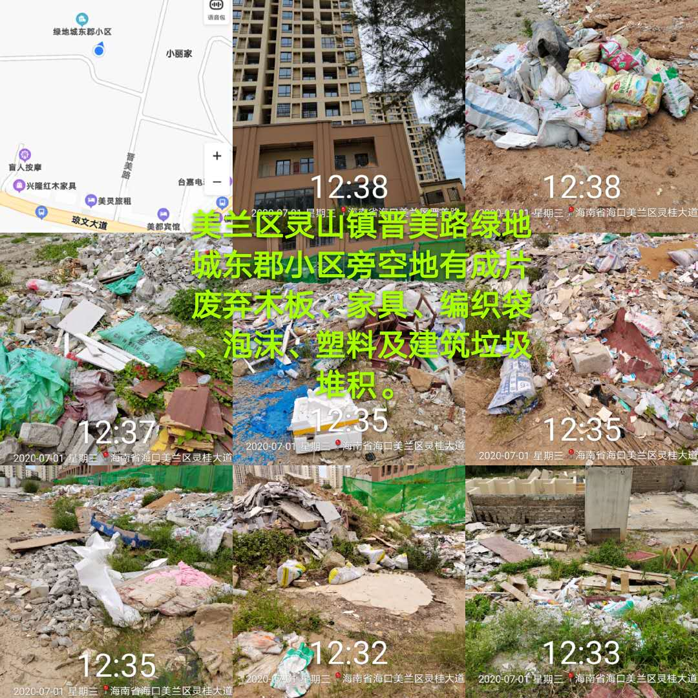

2.灵山镇琼山大道天鹅湾小区旁道路两侧空地有成片废弃木板、瓷砖、编织袋、三色布、塑料及建筑垃圾堆积。
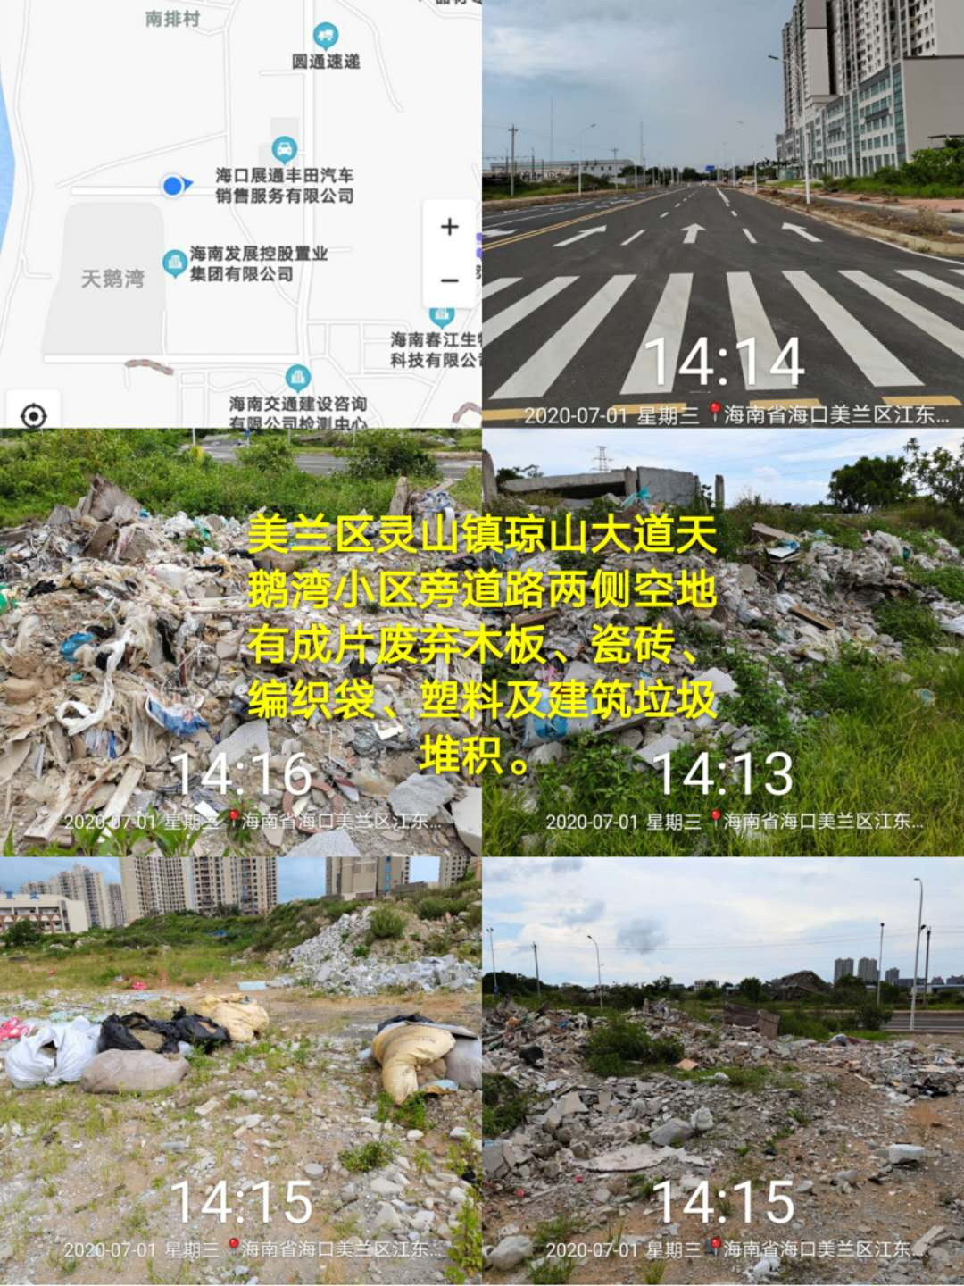

3.灵山镇北京师范大学海口附属中学对面空地有大量成片废弃沙发、木板、生活及建筑垃圾堆积。
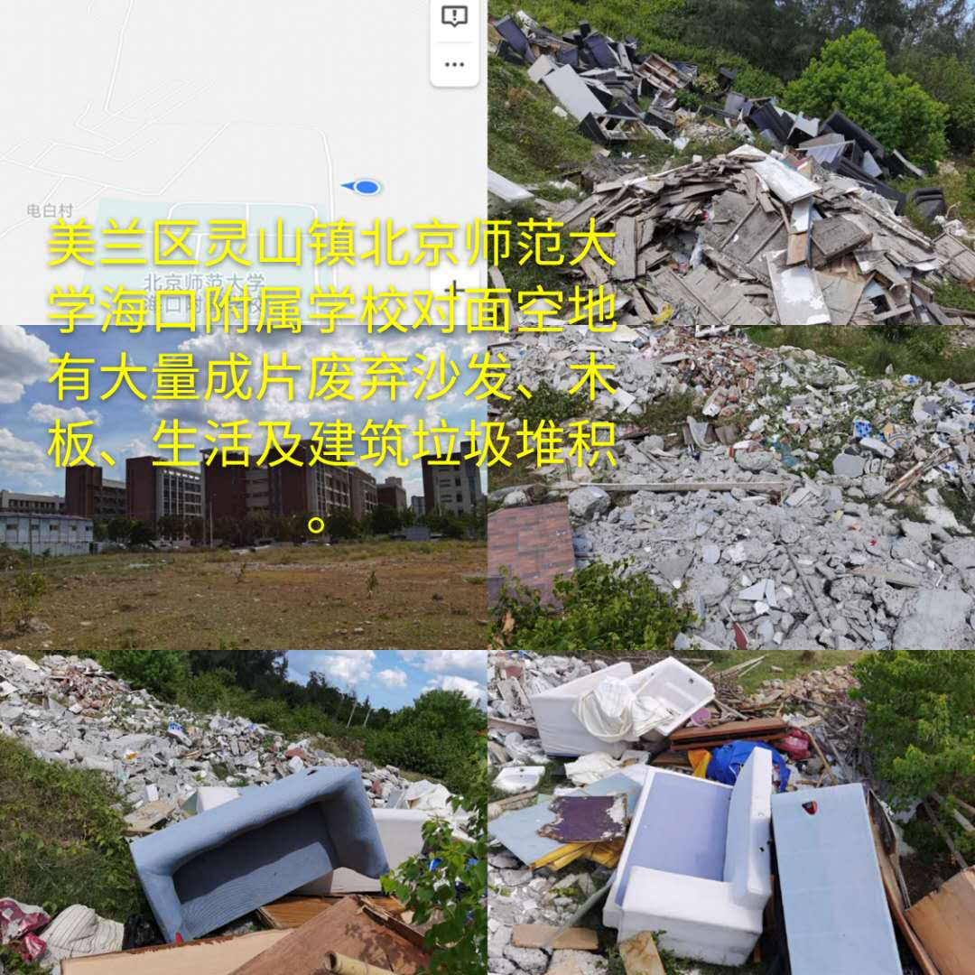
4.灵山镇江东大道如意平价饭店旁道路一侧空地有成片废弃帆布、木板、编织袋、塑料及建筑垃圾堆积。
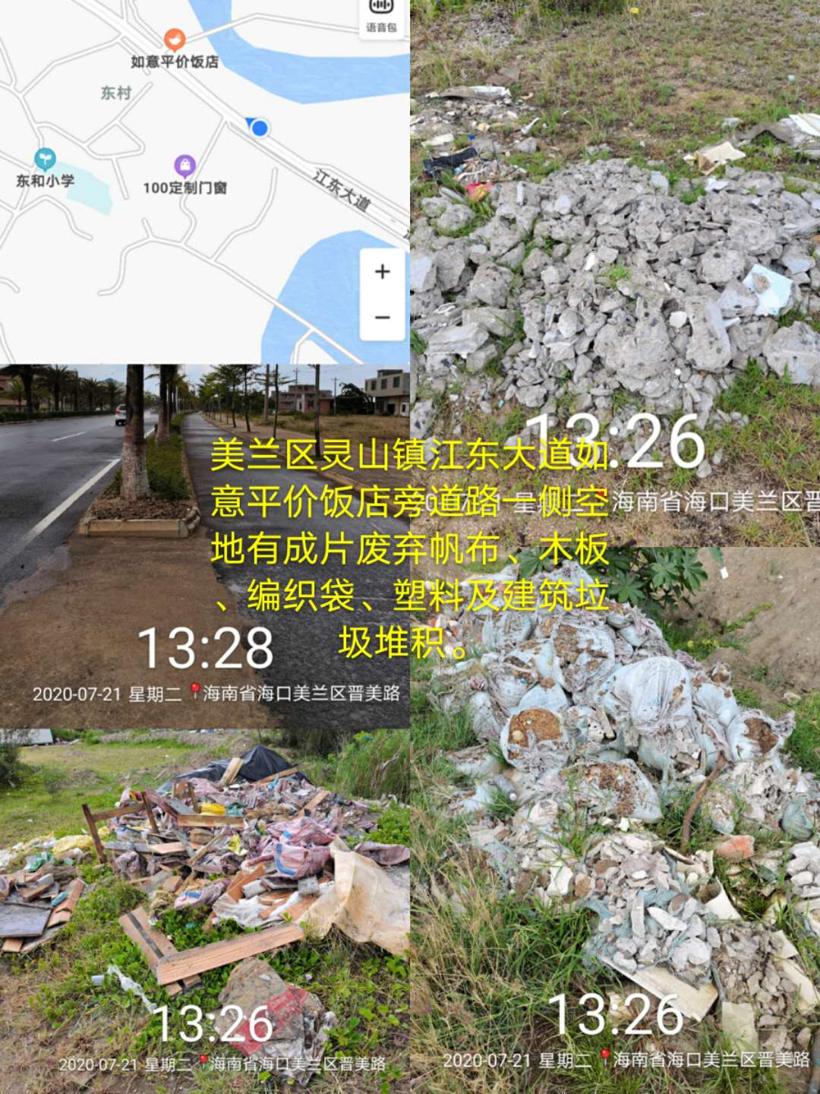

（二）新琼村委会
1.梁宅村(坡上梁宅村)居民房前空地有成片编织袋、易拉罐、玻璃瓶及塑料垃圾。
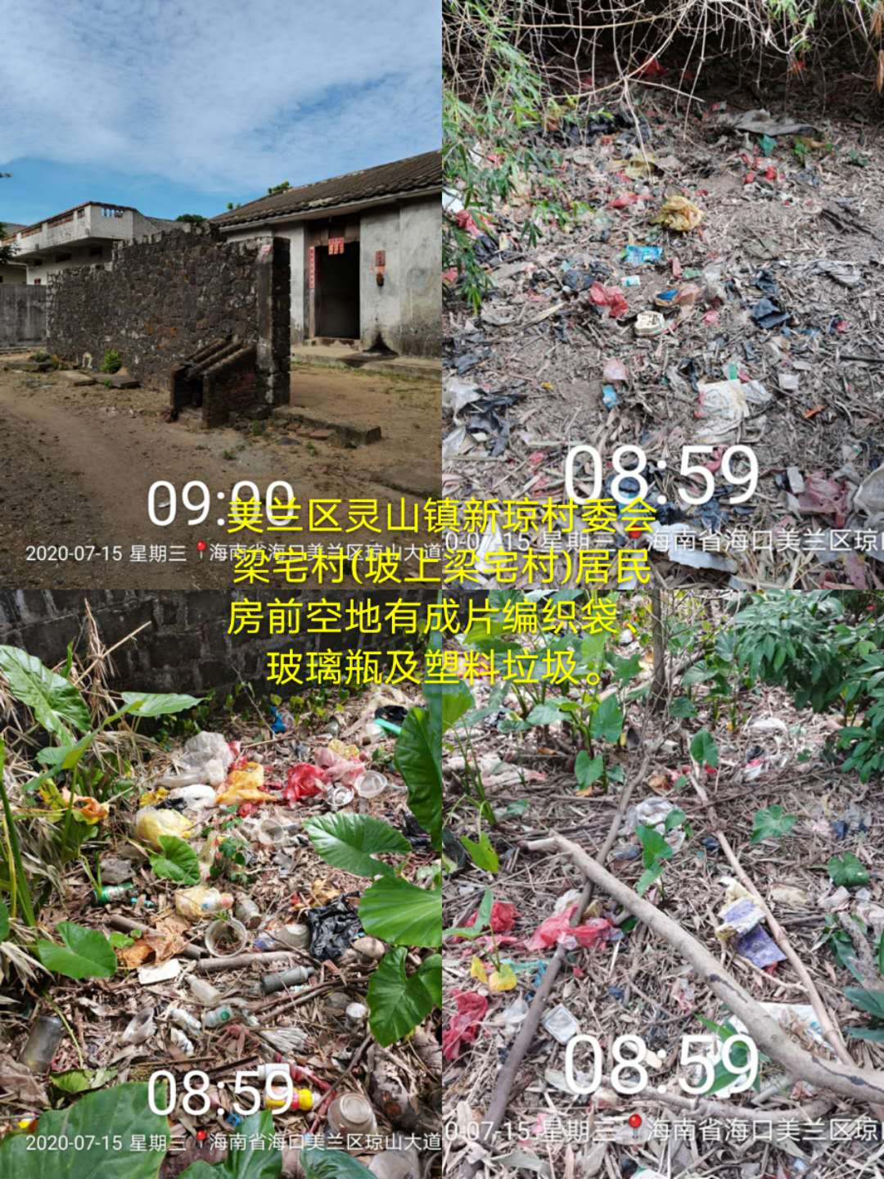
2.溪边村道路一侧空地有成片废弃木板、编织袋、三色布、泡沫、海绵、塑料及建筑垃圾堆积。
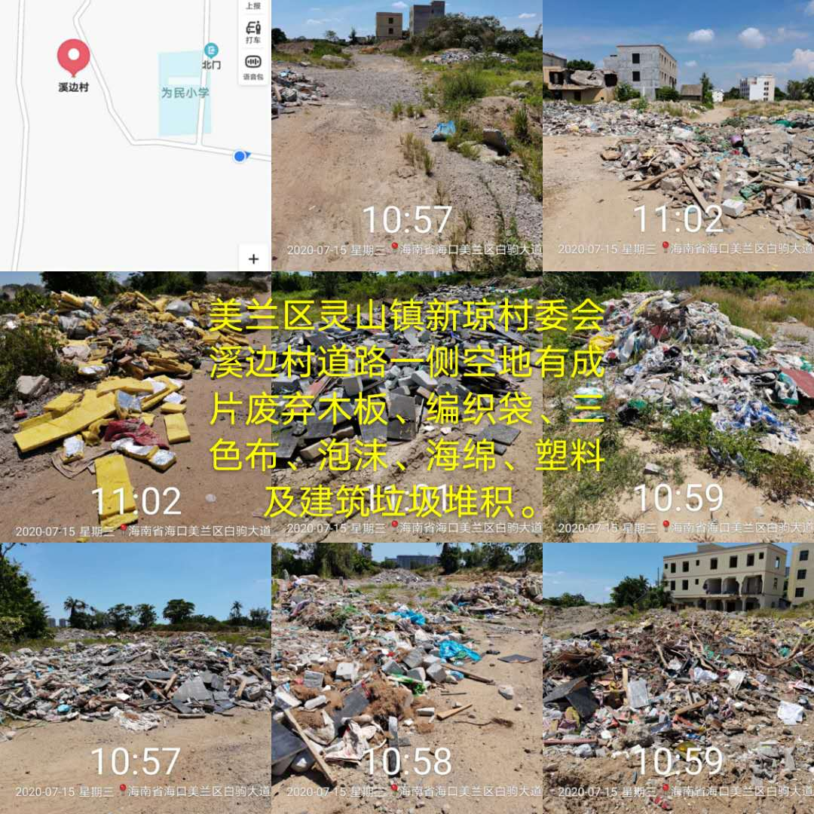

（三）新岛村委会
1.俊雅村居民房一侧树丛内有成片编织袋及塑料垃圾。
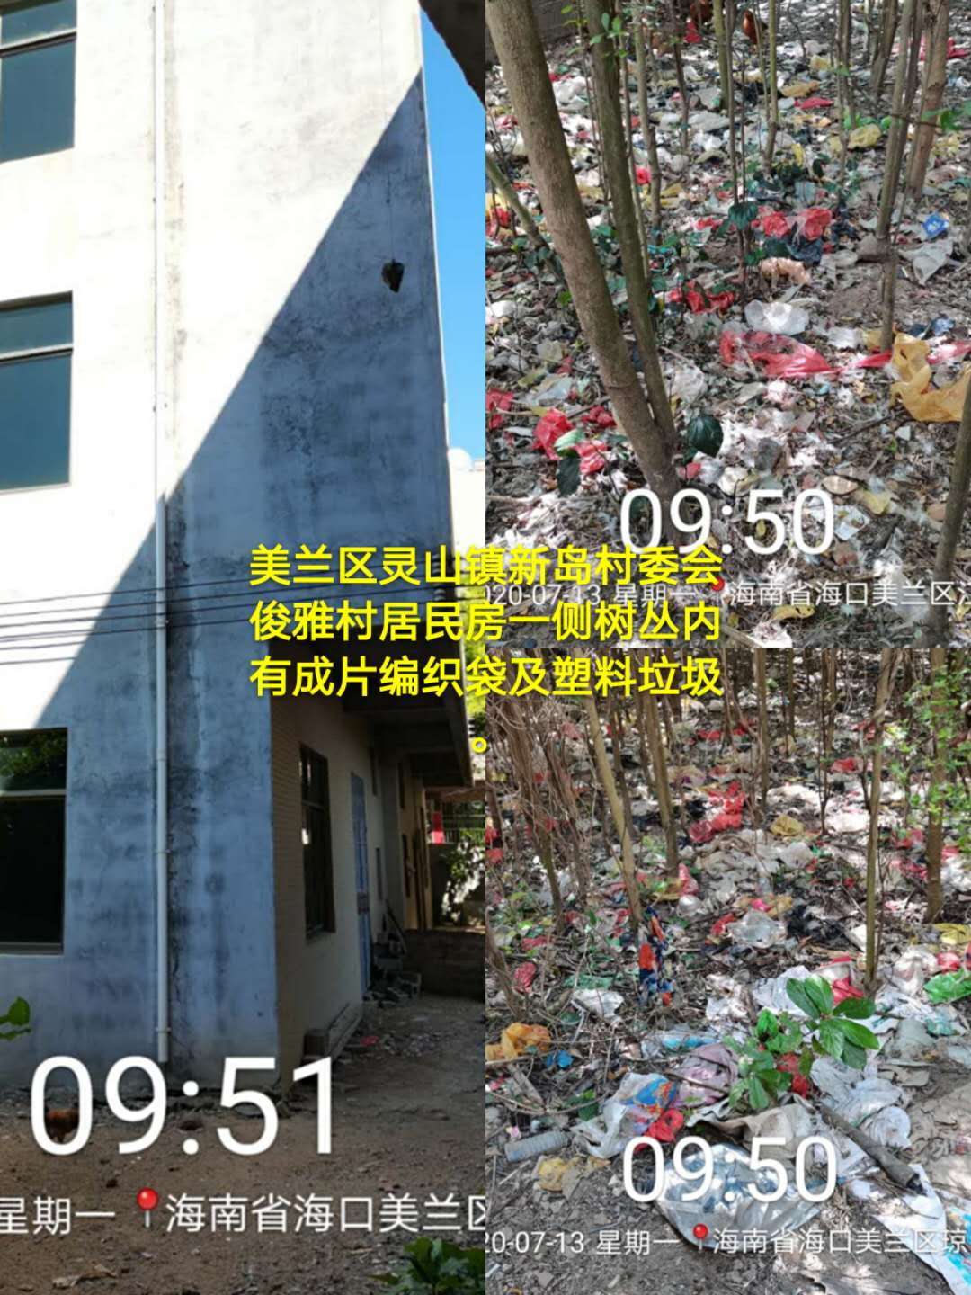

2.美跃村（美耀村）居民房前空地有成片废弃衣物、玻璃瓶、椰子壳、易拉罐及塑料垃圾。
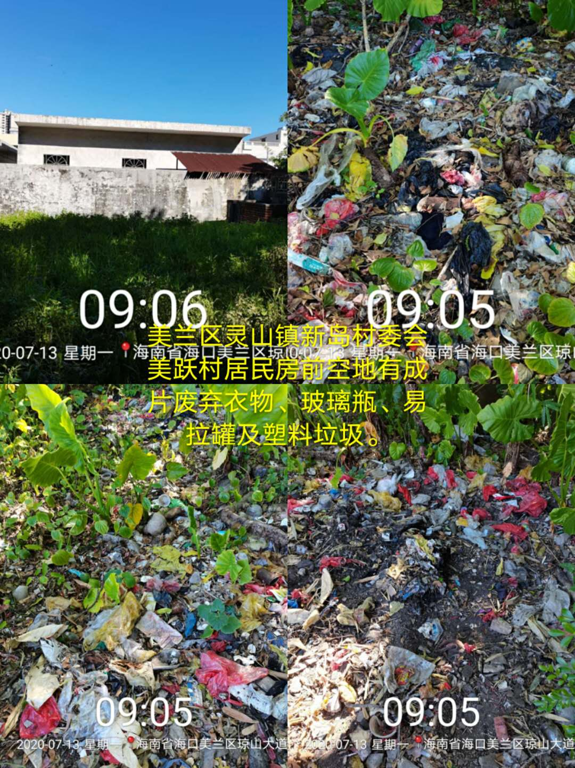

（四）大昌村委会
1.后尾村道路一侧空地有成片玻璃瓶、废弃衣物、编织袋、纸皮、泡沫及塑料垃圾。
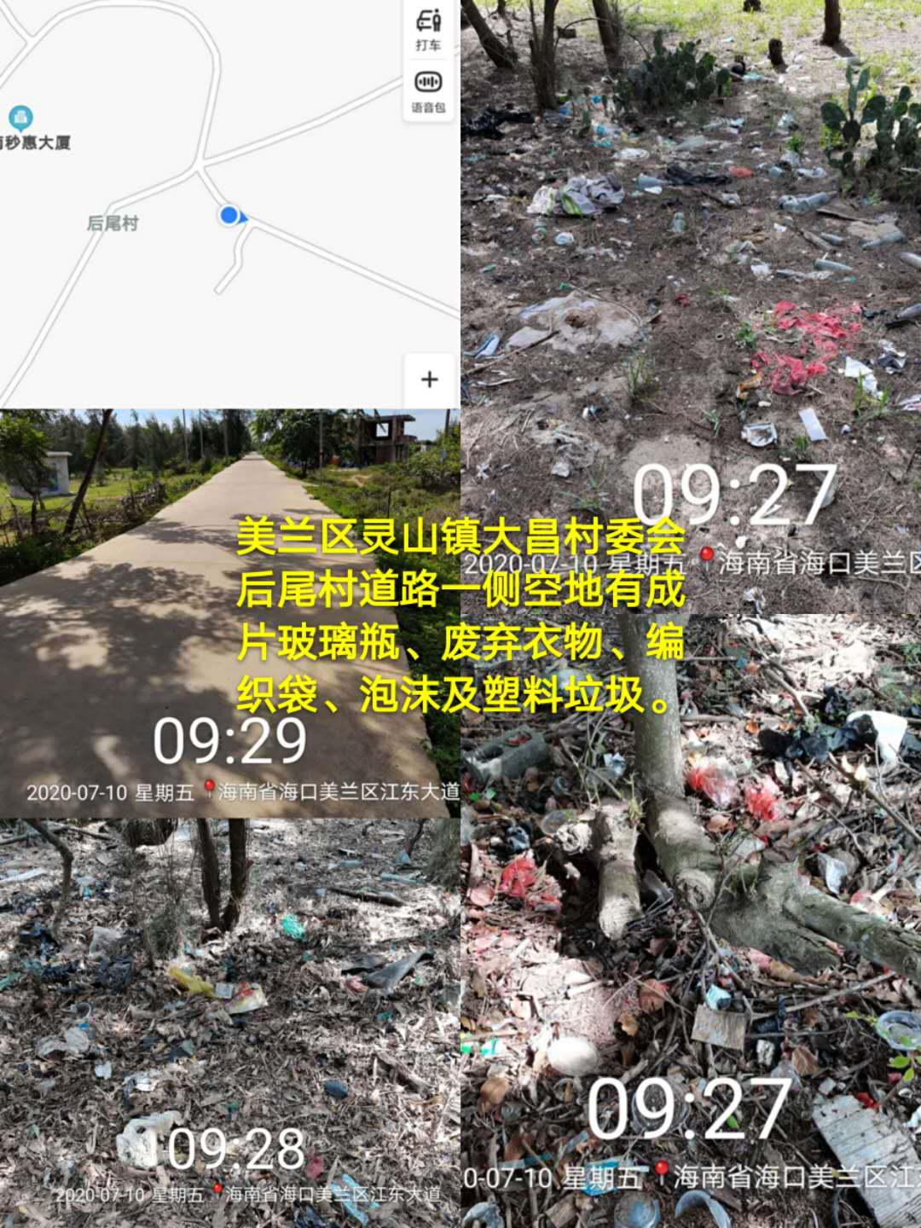

2.后尾村道路一侧水域岸坡有成片泡沫、玻璃瓶、废弃鞋子及塑料垃圾。
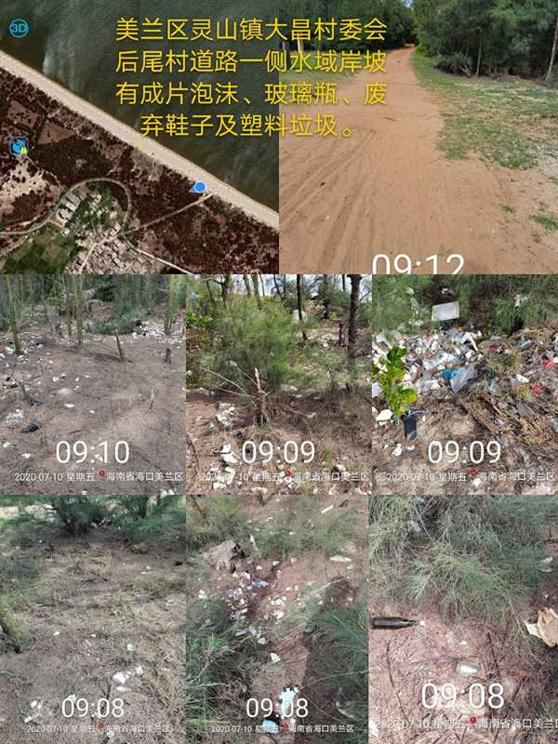

（五）群山村委会
1.芙蓉村居民房前空地有成片编织袋、帆布、木板、易拉罐、塑料及生活垃圾。
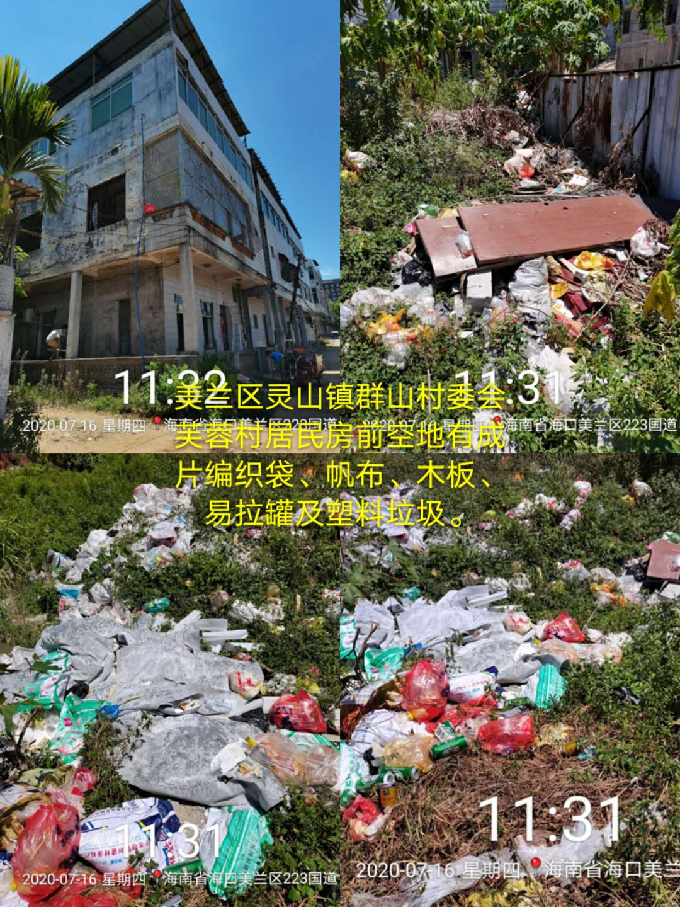

2.大抚村一队居民房前空地有成片废弃轮胎、泡沫、编织袋、铁桶、玻璃碎片、塑料及建筑垃圾。
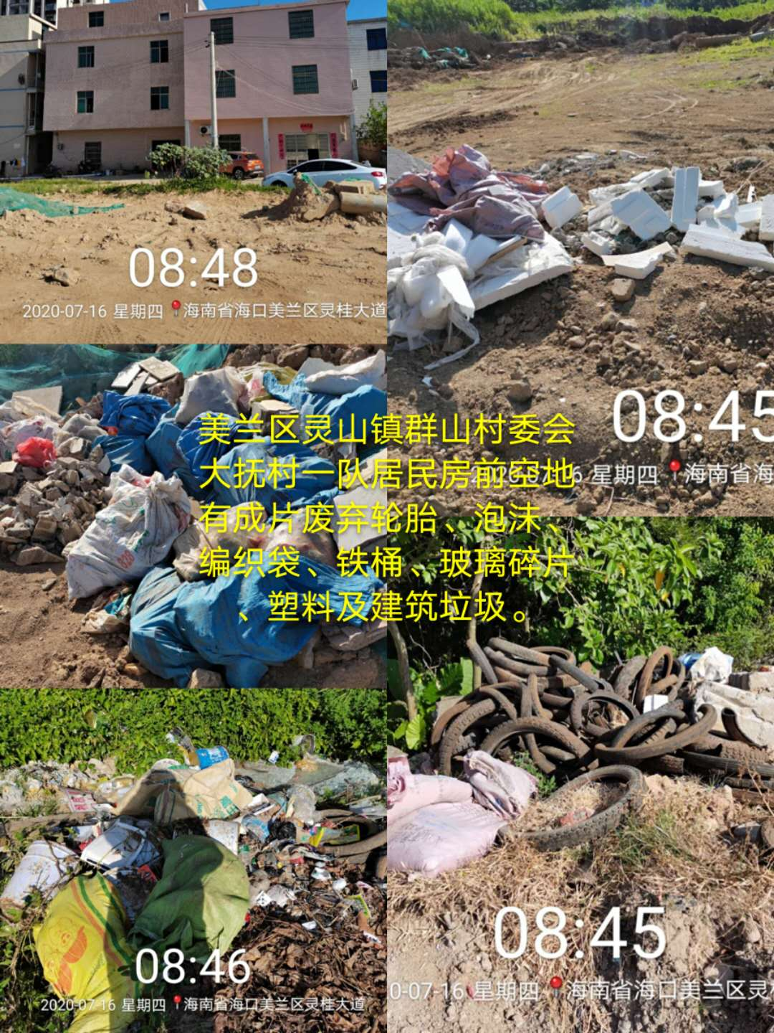

3.大抚村一队公庙前空地有成片废弃木板、海绵、泡沫、铁桶、玻璃瓶及塑料垃圾。
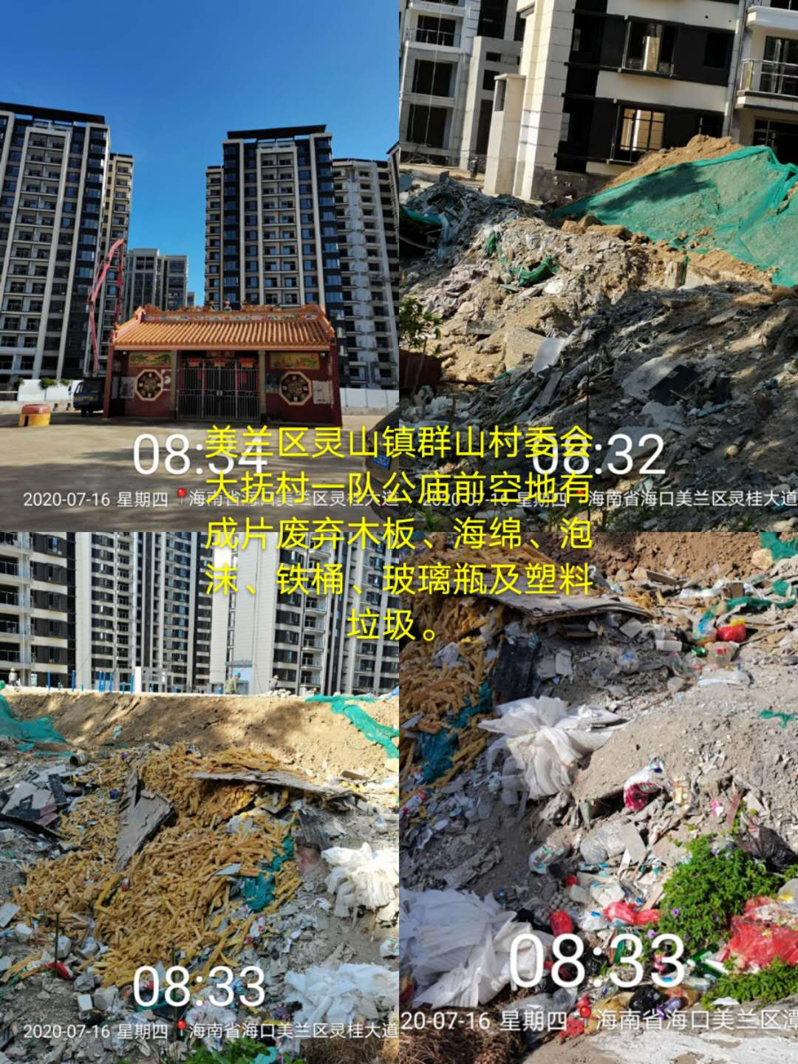

（六）东平村委会
1.林丹村一队居民房一侧有成片废弃编织袋、塑料及建筑垃圾堆积。
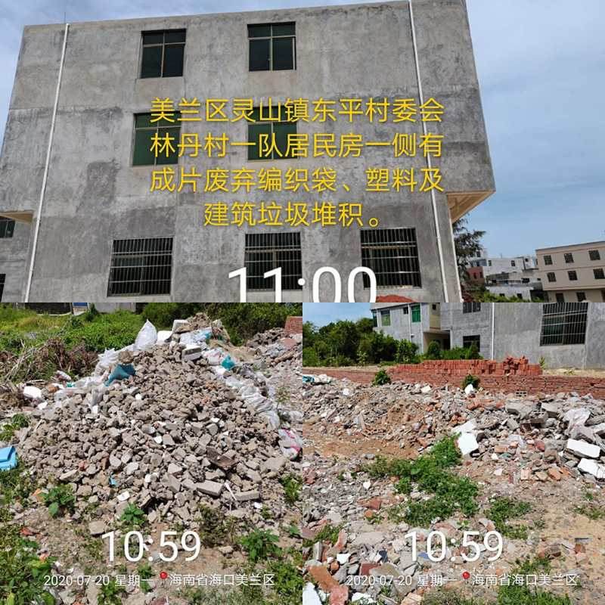

2.林丹村四队居民房一侧空地有成片废弃瓷砖、编织袋、木板、饮料盒、纸盒、泡沫及塑料垃圾。
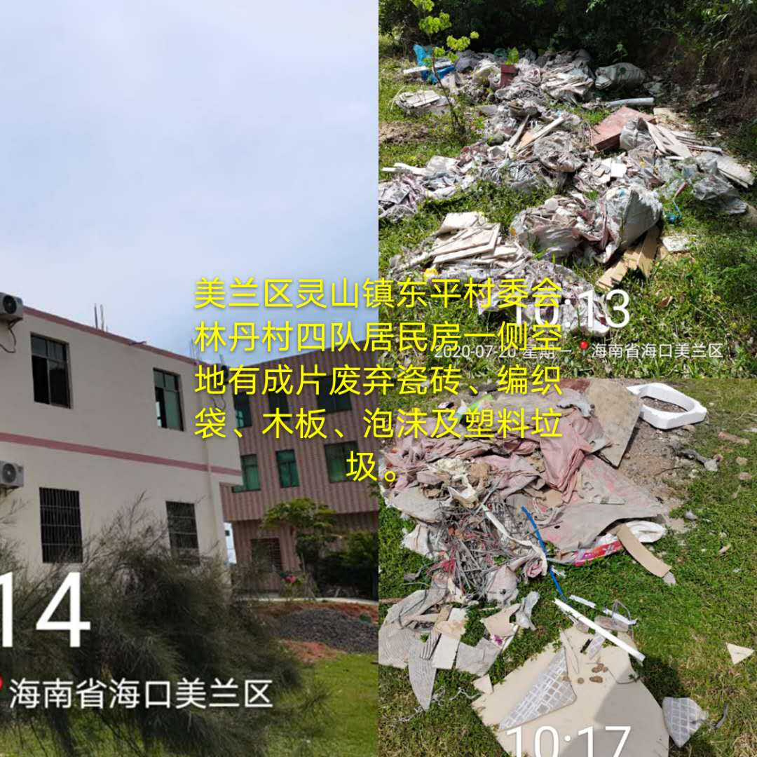

（七）灵山村委会
1.大统村黄土支道一侧空地有成片废弃木板、编织袋、塑料及建筑垃圾堆积。
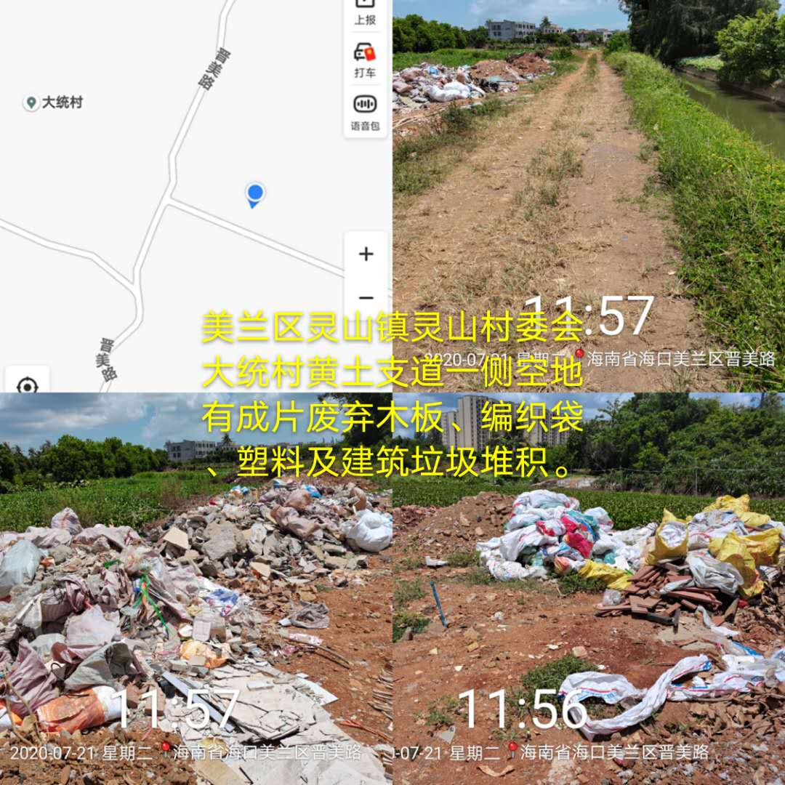

2.琼庄村四队居民房一侧空地有成片废弃瓷砖、木板、编织袋、塑料及建筑垃圾堆积。
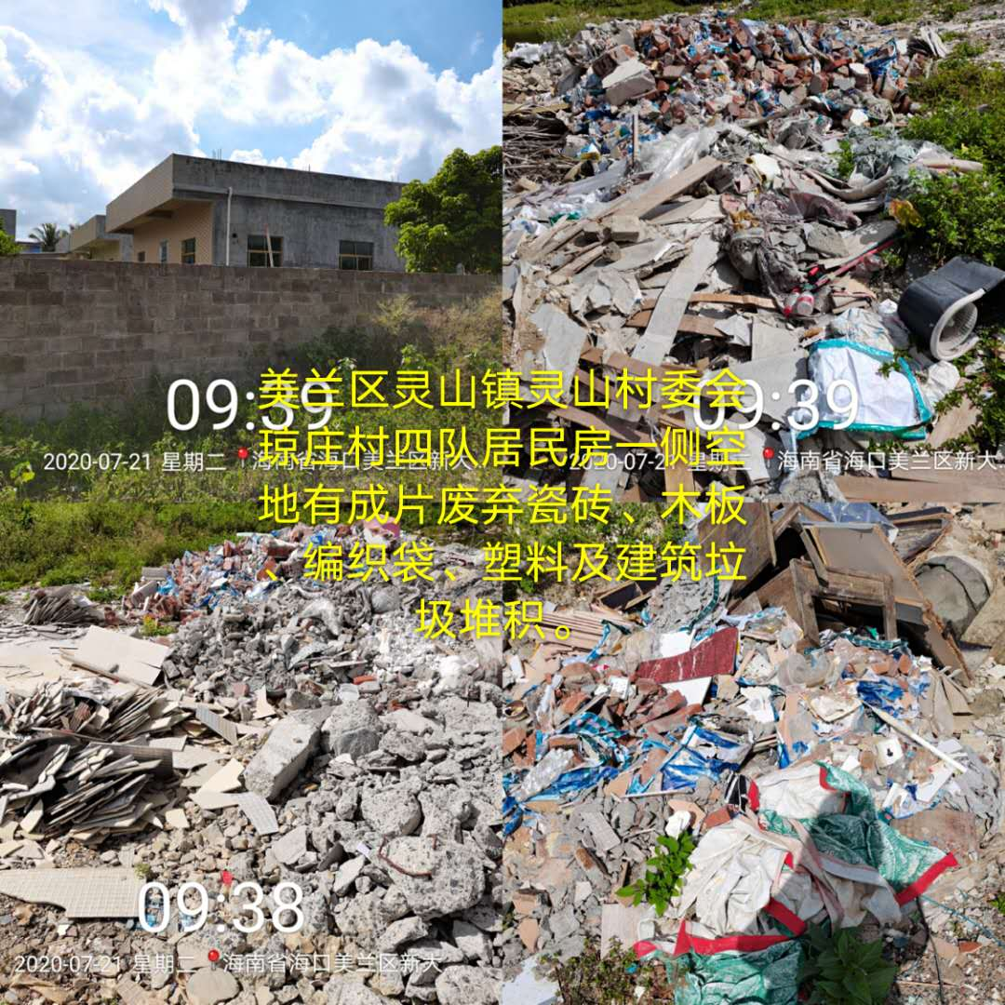

三、三江镇

（一）道学村委会
罗官园村居民房前空地有成片编织袋和塑料垃圾。
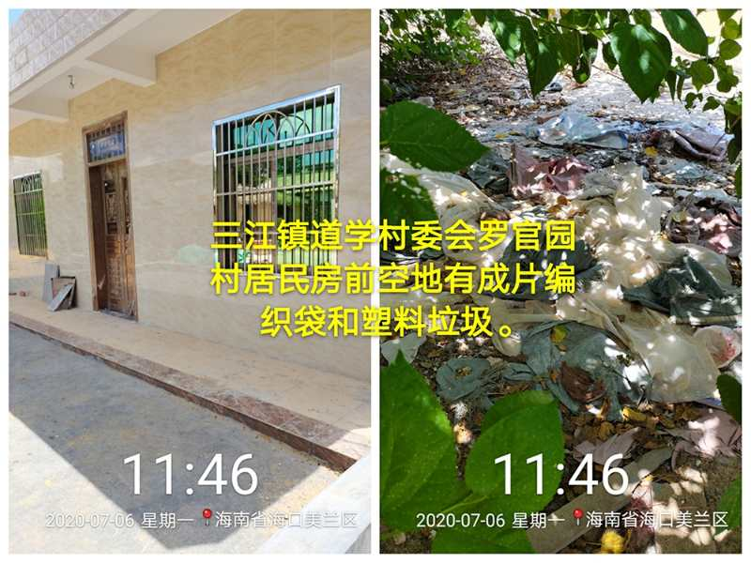

（二）苏寻三村委会
1.牛夏坡村村牌旁空地有成片编织袋、纸屑、纸盒及塑料垃圾。
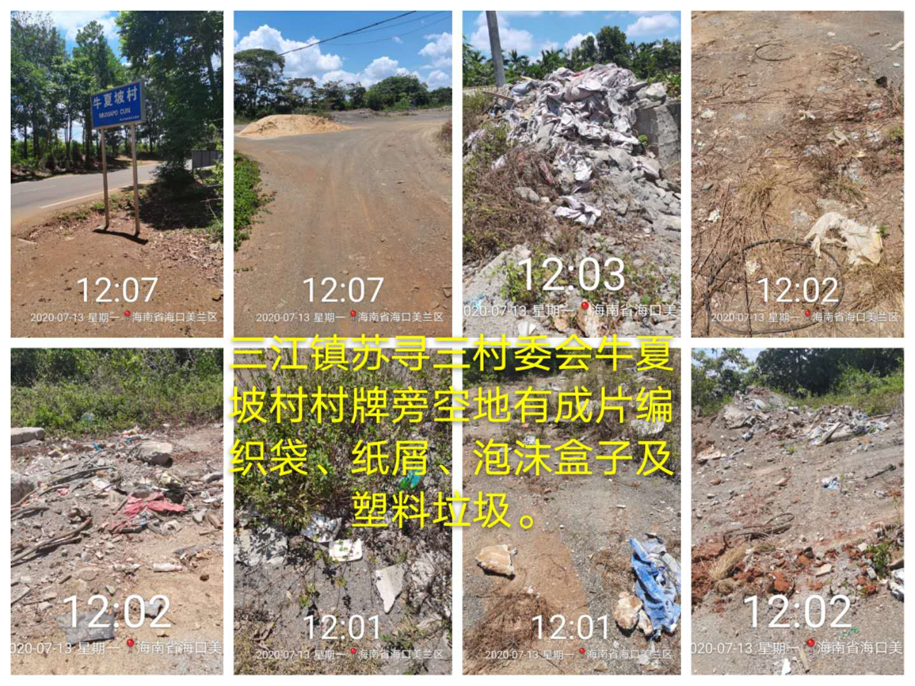

2.牛夏坡村居民房前有成片帆布、纸屑、纸盒及塑料垃圾。
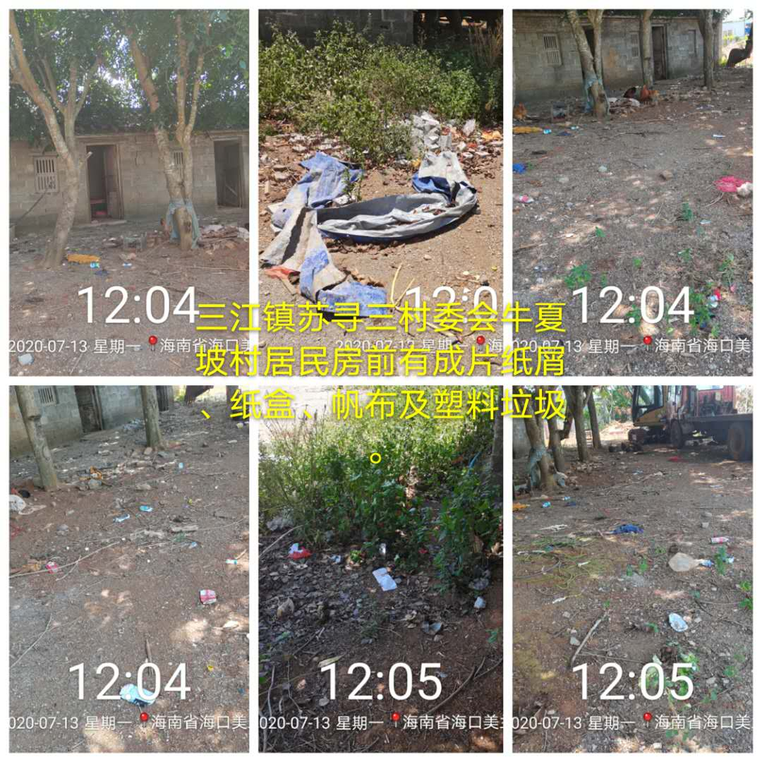

四、演丰镇

（一）美兰村委会
1.美兰墟队201省道一侧空地有大片塑料、三色布、泡沫、木板及建筑垃圾堆积。
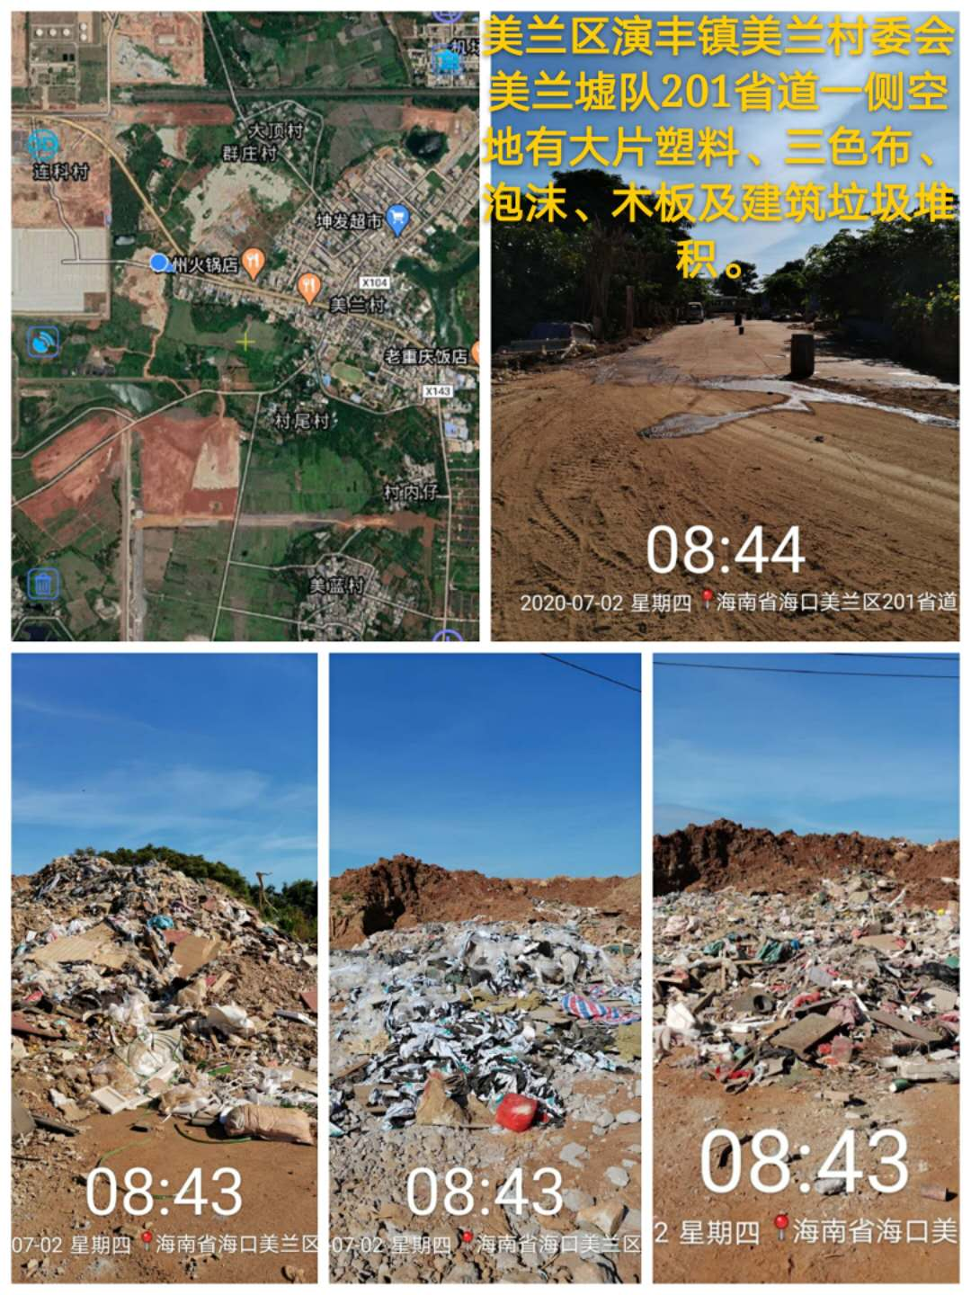

2.村内仔村居民房旁有成片废弃床垫、编织袋、泡沫、木板及塑料垃圾堆积。
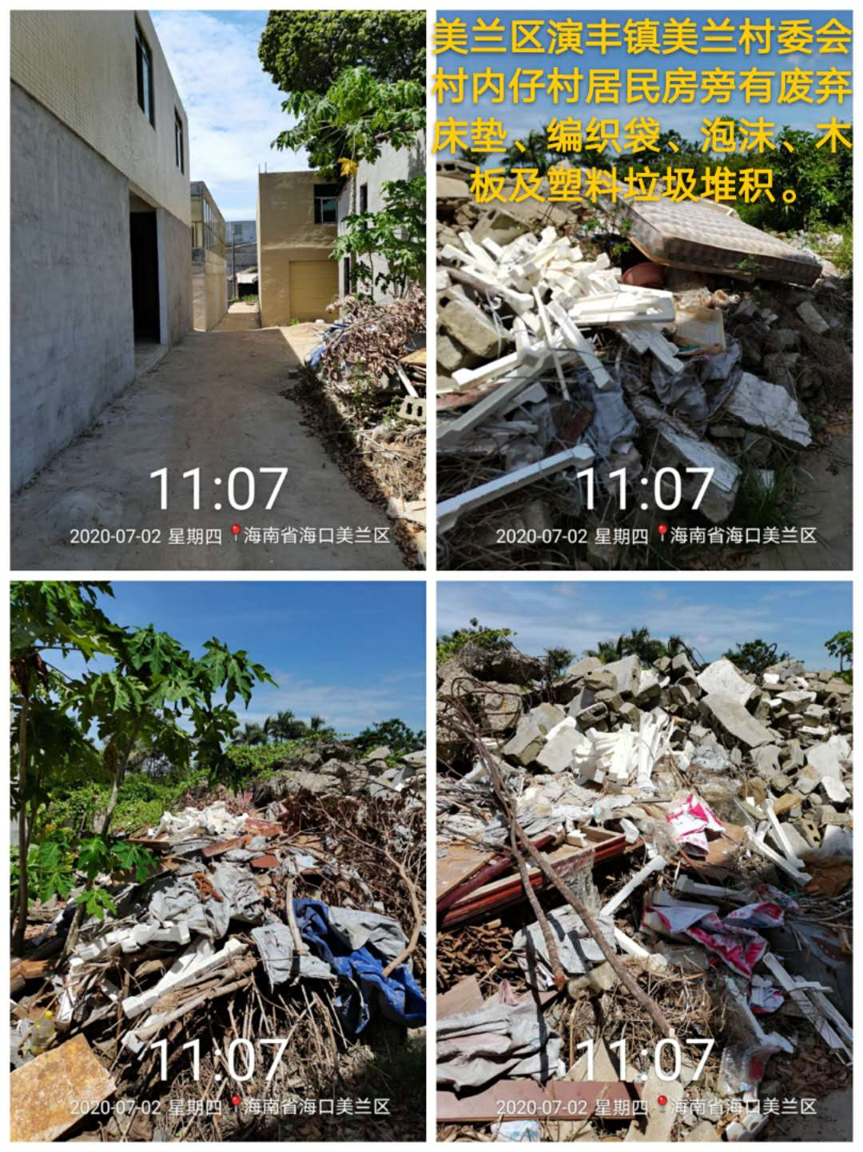

（二）苏民村委会
爱国村居民房周边有玻璃瓶、易拉罐、编织袋及塑料垃圾。
